**Модели данных.**

**Моя тема:**

АС учёта прироста древесины в лесопитомнике на различных участках.

**Концептуальная модель**:

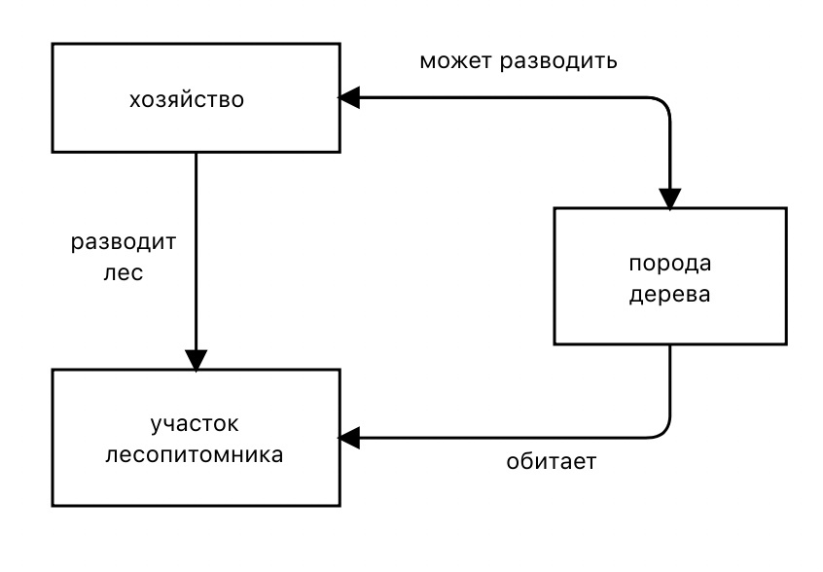

**Таблицы**:

Табл.1

|  |  |
| --- | --- |
| **Сущность** | **Атрибуты** |
| Участок | ID |
|  | Название |
|  | Площадь |

Табл.2

|  |  |
| --- | --- |
| **Сущность** | **Атрибут** |
| Порода дерева | ID |
|  | Название |

Табл.3

|  |  |
| --- | --- |
| **Сущность** | **Атрибут** |
| Дерево | ID |
|  | Объём_сейчас |
|  | дата_измерения |
|  | сколько_занимает_на_участке |
|  | Порода_дерева (из табл.2) |

Табл.4

|  |  |
| --- | --- |
| **Сущность** | **Атрибут** |
| Прирост | ID_дерева (из табл.3) |
|  | ID_участка (из табл.1) |
|  | Объёма_было (из табл.3) |
|  | Объёма_стало  (меняем также дату в табл.3) |
|  | дата_измерения_новая  (меняем также дату в табл.3) |
|  | прирост_дерева_ID  (из табл.3) |
|  | прирост_всего |

Табл.5

|  |  |
| --- | --- |
| **Сущность** | **Атрибут** |
| Занятость_участка | ID_участка (из табл.1) |
|  | Число_деревьев |
|  | Свободная_площадь |
|  | Занятая_площадь |
|  | Прирост_участка |
|  | Новое_дерево (из табл.3) |

**Функциональная модель ПО:**

1. ЗАПРОСЫ:

1.1. Прирост древесины на участке?

1.2. Общий прирост за n-ый срок древесины породы ID?

1.3. Общий прирост за n-ый срок древесины всех пород?

1.4. Свободная площадь на участке?

1.5. Дата измерки дерева?

1.6. Прирост дерева за n-ый срок?

1. ВВОД И РЕДАКТИРОВАНИЕ ДАННЫХ:

2.1. Ввод и редактирование объёма прироста.

2.2. Ввод и редактирование новой даты прироста.

2.3. Ввод и редактирование нового дерева занятости_участка.

2.4. Ввод и редактирование нового объема дерева в прирост (табл.4).